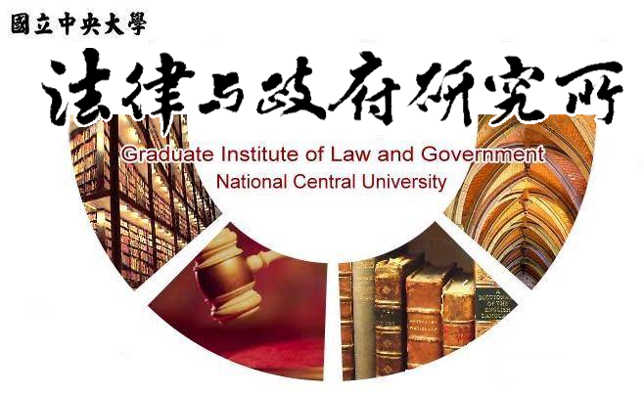

主旨
為辦理本所楊敏雄同學學位考試事宜

說明
1.研 究 生：楊敏雄。
2.指導教授：孫煒教授。
3.論文題目：地方政府公共托育服務委外之個案研究：以新北市幼兒托育職業工會為例。
4.口試委員：孫煒教授、黃之棟教授、劉小蘭副教授。
5.時 間：112年6月13日(星期二)中午12:00。
6.地 點：客家大樓4樓418室。

法律與政府研究所
112年5月24日

